Trouve et souligne les sons dans ces mots.
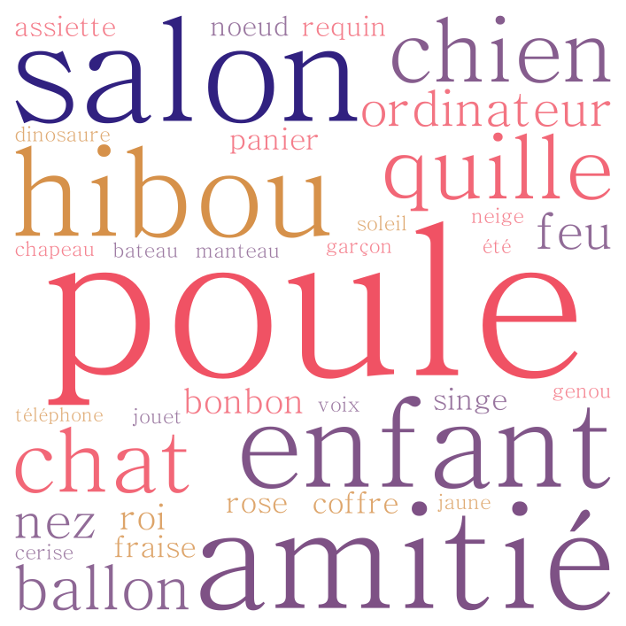
Prononce-les correctement.

